皆さん シカゴだより第217報「仏教の国タイランド」 2022年8月5日（金）

日本では、タイランドをタイと呼びますが、正式な名称は「タイランド」です。しかし‟何故、日本では省略して「タイ」と呼ぶようになったか‟の理由は明確ではありません。できるだけ早くこの間違いを修正するべきと思います。私のこの記事ではタイランドと記述します。
タイランドは日本と同様に、西欧に占領されずアジアで独立を保った数少ない国です。その理由は明確ではありませんが、多分タイランドは仏教王国としてキリスト教侵略に強く抵抗したと想像できます。日本では、キリスト教侵略に対して鎖国政策で国を守ったのですが、タイランドではどのようにして国を守ったのかは明確ではありません。しかし大変興味ある疑問だと思います。タイランドの現在の政治体制は、日本と同じ立憲君主制ですが、国王の国民への影響はかなり強いようです。これは、後述するタイランドの近代の歴史を考えれば、極めて納得のゆくことだと思います。我々がタイランドを訪問したのは、前国王が亡くなった直後でしたのでバンコックの街には黒衣装や黒リボンの方が多かったのには驚いた経験があります。
我々は、2016年に医学物理の国際会議がバンコックで開催され、タイランドを2度訪問するチャンスがありました。タイランドの面積は日本の約1.4倍で、人口は約7000万人です。国民の94％の宗教は仏教です。しかしタイランドの人々の信仰心は、日本とはかなり異なるようです。そのために「キリスト教宣教師は布教する事ができなかった」と想像されます。そのような状況は起こりうると仮定できますが、ヨーロッパから派遣された宣教師達の歴史を調べることが必要かもしれません。
バンコックには、チャオプラヤー川（写真1）という巨大な川が流れています。この川には水上バス（写真2）があり、終点までの往復利用は観光にも便利です。また、市内電車や列車も容易に利用できます。バンコック市内ではタクシーやトゥクトゥクも便利です。チャオプラヤー川の両側には多数の高層ビル・アパートとホテルが立ち並んでいます。バンコックには多数の寺院がありますので、どの寺院を訪問するかは慎重に選択することが必要です。
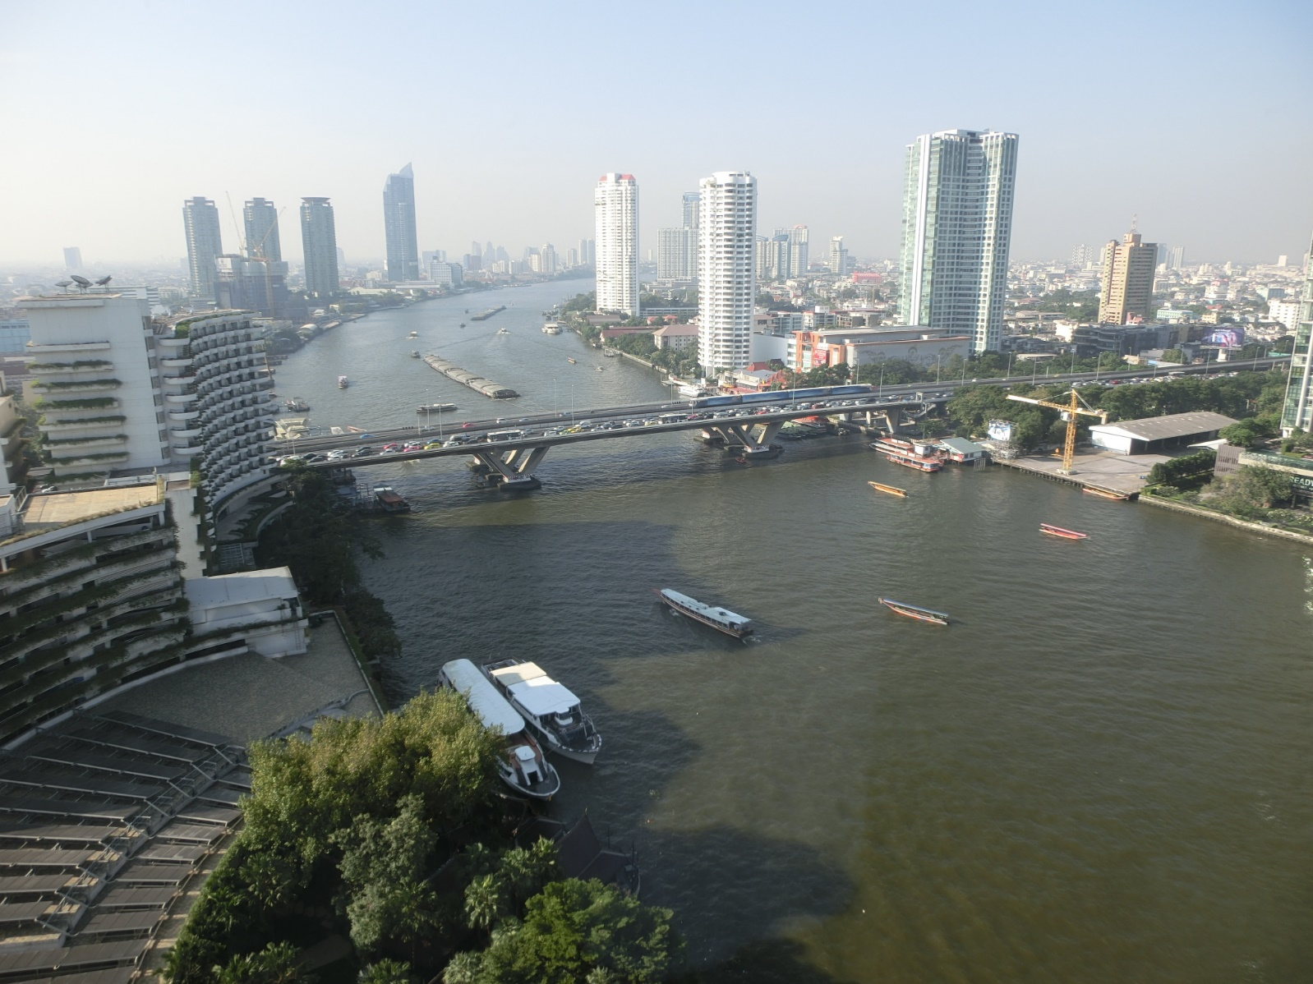
写真1 タイランド・バンコックのチャオプラヤー川岸に建つ高層アパートやホテル
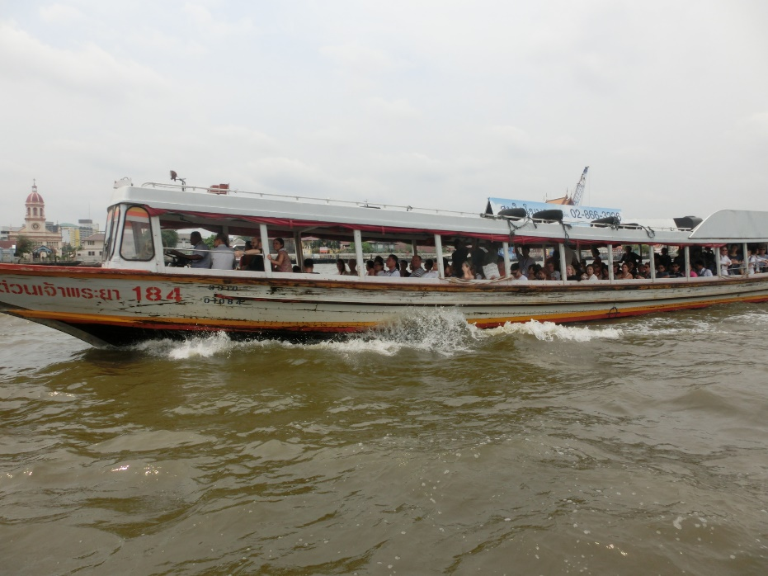
写真2 チャオプラヤー川の便利な‟観光にも利用できる‟水上バス

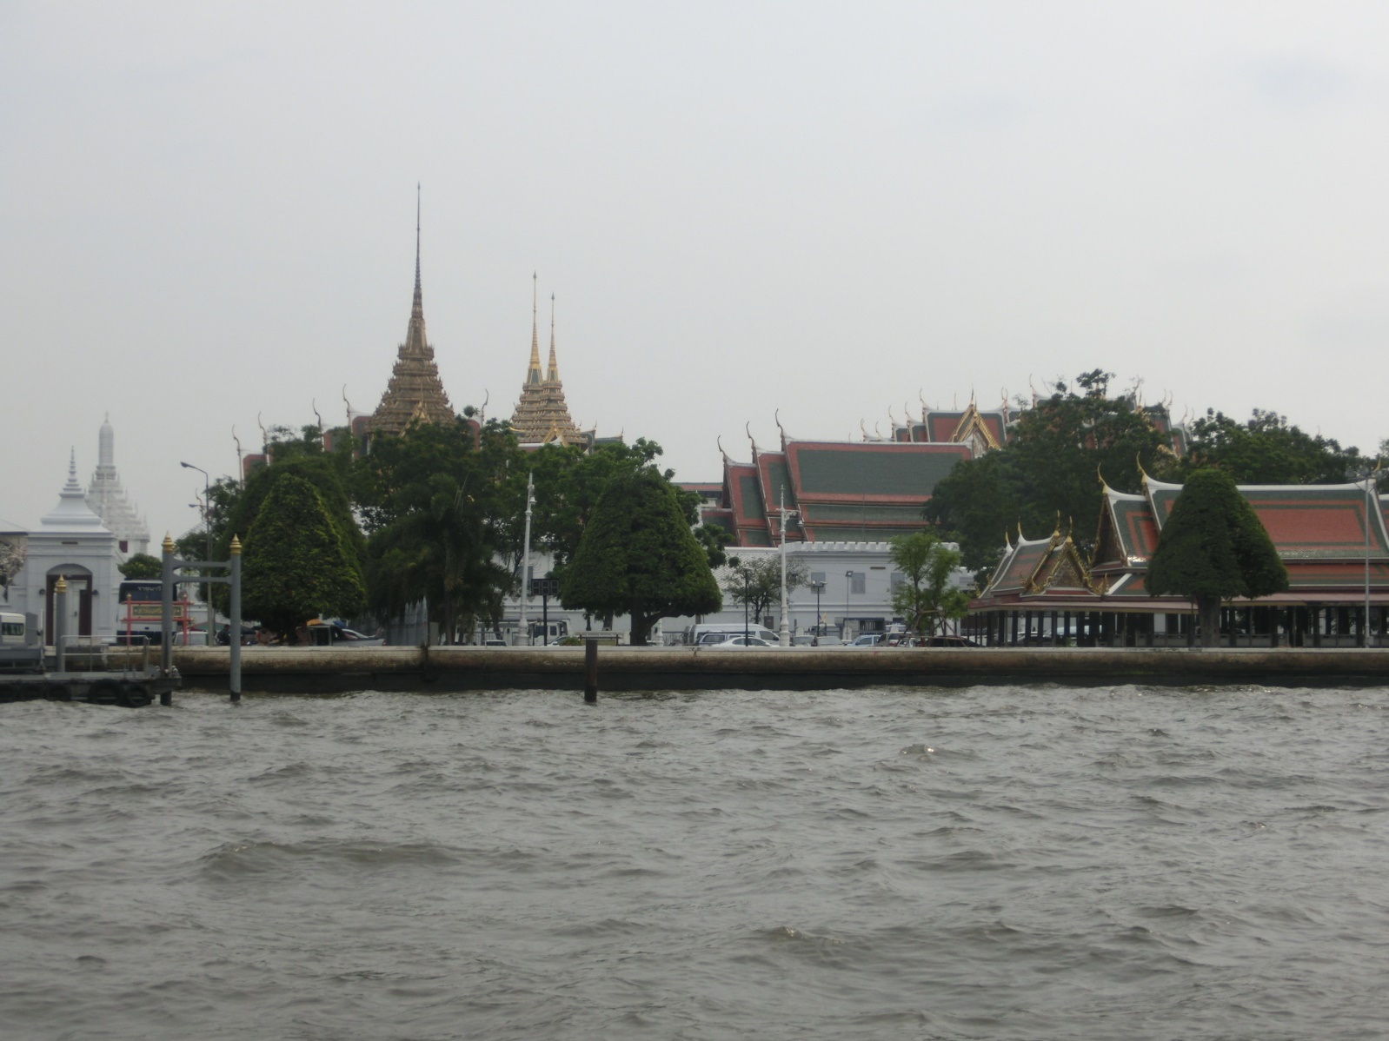
写真3 チャオプラヤー川から眺めるタイランドの王宮とワット・プラケオ王室寺院

タイランドの王室の建物とワット・プラケオ王室寺院（写真3）は、チャオプラヤー川の近くの広大な敷地に位置しています。バンコックは、後述のアユタヤ―王朝の崩壊の後、ビルマ（現ミャンマー）軍を追い払って、1780年代に新たな王朝の始まりとして建設されたのです。王宮は、膨大で近代的な西洋風の４棟の宮殿からできています。この敷地内にあるワット・プラケオ寺院はタイランドで最も格式の高い王室寺院です。その本堂にはエメラルド色のヒスイの仏像が祀られている為エメラルド寺院とも呼ばれているそうです。残念ながら撮影禁止のため写真を展示する事ができません。
王宮の近くで約100年後に建設された現代的な仏教寺院ワット・ラーチャボピット（写真4左）があります。ここでは黄金に輝く仏像（写真4右）を撮影出来ました。バンコックには多数の寺院がありますが、チャイナタウンのワット・トライミット寺院の本堂には、巨大な金（純度60%）の仏像もあり、高さ3m、重量5トンもあるそうです。ワット・ポー寺院には、横たわる巨大な寝仏（写真5）のある事が知られています。この寺院は、タイランド最初の大学（医学分野タイランド式マッサージ）のある寺としても有名だそうです。
バンコックを新しい首都として建設するについては、ビルマ（現ミャンマー）などの外敵に対する対策が極めて重要だったと思われます。そこで宮廷や新都市の外側に運河を巡らせ、12ヵ所の城塞と城壁を建設したそうです。現在、バーンラムプー運河の内側にブラ・スメーン砦とマハーカーン砦の2ヵ所の城塞が残っています。更に、その運河の内側と外側にも別の運河（ロート運河、バドゥン・クルン・カセーム運河）が作られていますので、当時の外敵に対する脅威は想像を絶するものだったと推測されます。
、

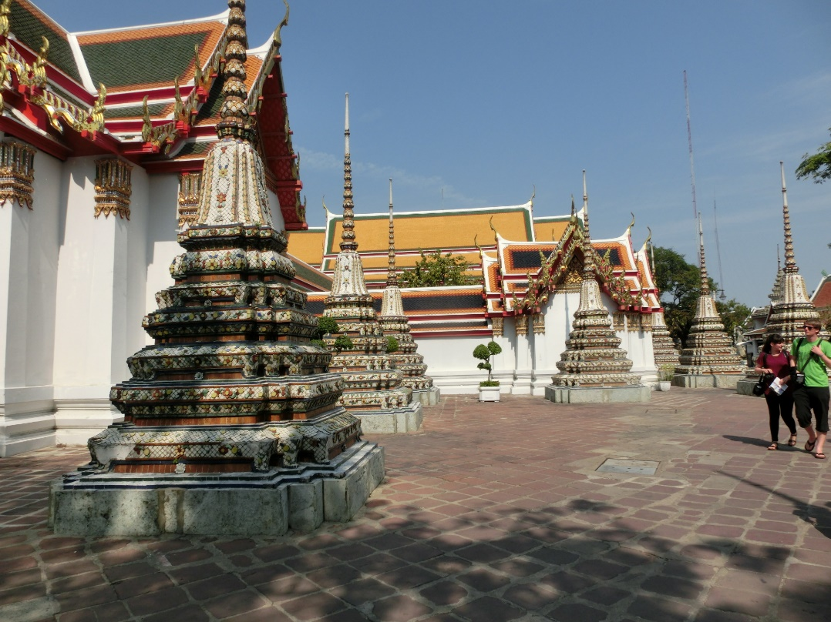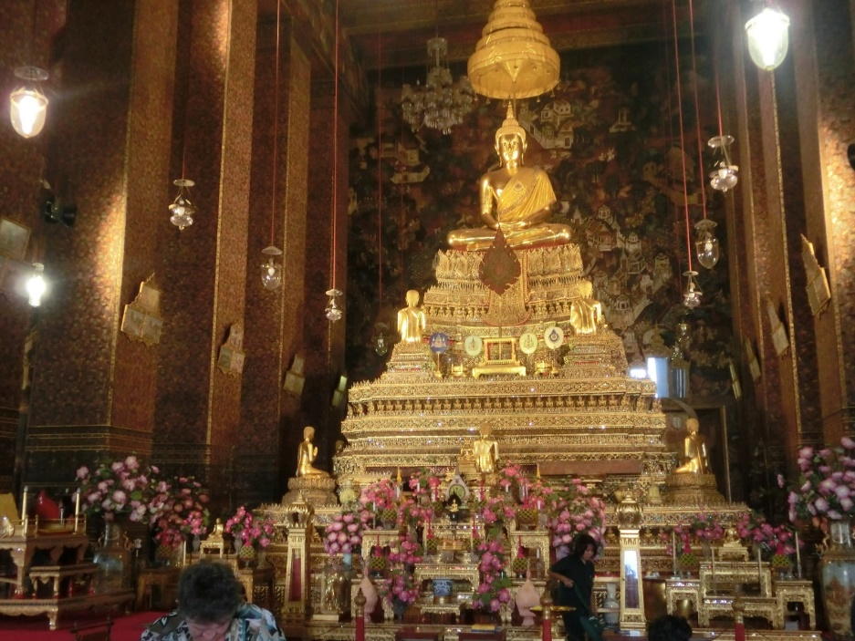
写真4 ワット・ラーチャボピット寺院（左）と本堂の仏像（右）

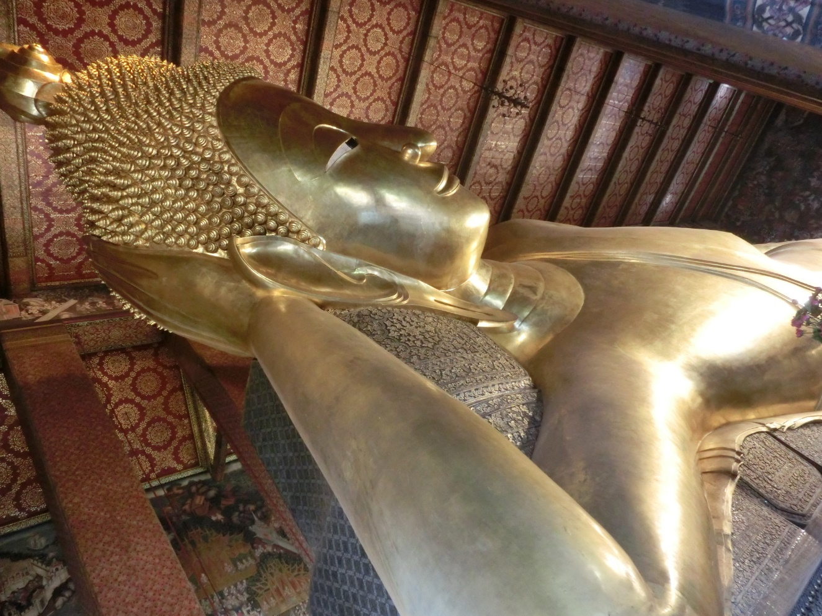
写真5 ワット・ポー寺院における巨大な寝仏像

私は、少年時代に読んだ「徳川時代にタイランドに渡った山田長政という英雄の物語」を覚えていました。そこで、その足跡の残るアユタヤ―を訪問したのです。アユタヤ―は、バンコックから列車で1時間ほどの距離で容易に日帰りできます。当時、1500人程の日本人が住んでいたのですが、その後の鎖国政策のため全員引き上げたそうです。現在は殆どその足跡はないのですが、記念館が残っていました。最近のインターネットによると、英雄山田長政はタイランドの映画になっているようです。アユタヤ―は、現在のチャクリー王朝（1782-）の前のアユタヤ―王朝（1351-1767）時代の首都で‟ヨーロッパにも知られるほどの”繁栄した国際都市だったそうです。しかし、ビルマ（現ミャンマー）との戦いで陥落したのです。ビルマは全ての仏像を破壊（写真6左）したそうです。有名な木の根に取り込まれた仏像の首（写真6右）は、この時に破壊されたものだと思います。これは、人間の歴史において「人間や宗教に対する憎しみや恨みがいかに深いもの」であったかを示す一つの証拠と思います。しかし、アユタヤ―王朝が陥落した後に、タイランドの次の国王は首都をバンコックに移し、ビルマを追い出して現在に至っているそうです。そこで、タイランドにおける国王に対する深い敬意と忠誠心を理解できると思います。

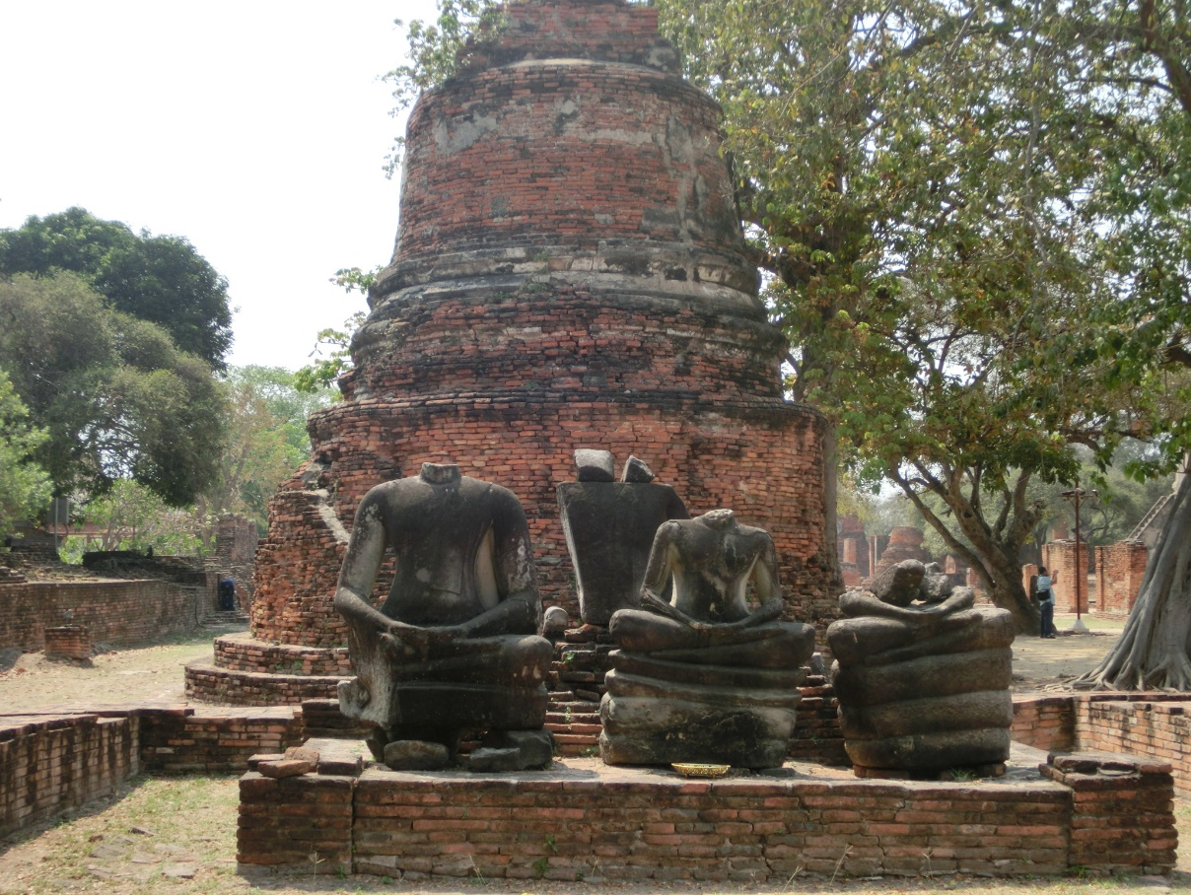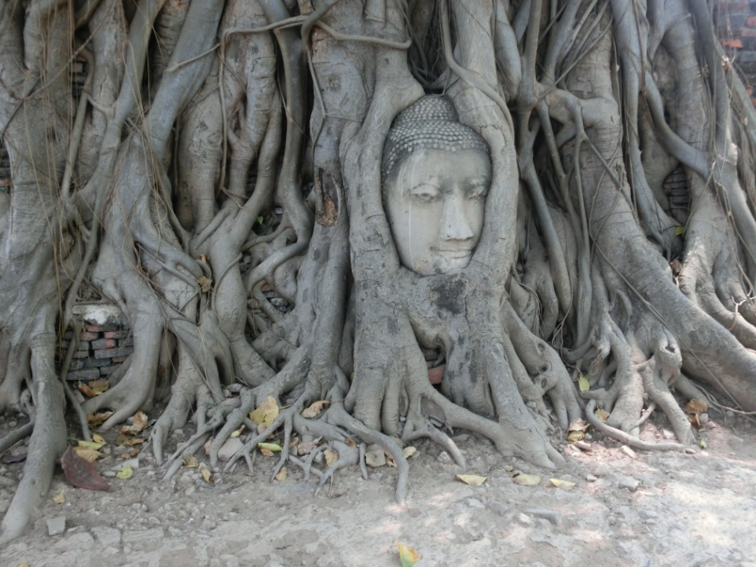
写真6 アユタヤ―の破壊された仏像（左）と木の根に取り込まれた仏像の首（右）

バンコック訪問中に、1957年の名作映画「戦場にかける橋 Bridge on the River Kwai」で有名になったタイランドとビルマをつなぐ橋を見に出かけました。この橋はバンコックから130㎞のカンチャナブリという場所にあり電車で訪問出来ます。この映画は第2次世界大戦中にビルマで捕虜になった英国軍兵士と日本軍人がクワイ河に木造の橋を架ける物語で、7個のアカデミー賞を受賞しテーマ曲「クワイ河のマーチ」は名曲です。多くの年配の方は聞いた事があると思います。監督はローレンス・オリビエ、出演はアレック・ギネスと早川雪舟やウィリアム・ホールデンでした。青年時代に胸躍らせながら見た映画を楽しく思い出しました。

カンチャナブリへ向かう途中に、電車はメークローン市場を通過しましたが、‟信じられない‟珍しい光景を目撃しました。この市場では、線路の上に生鮮食料品や日用品が並べられ日よけがかけられていますが、列車の警笛が鳴ると線路の上の品物は急いで脇に寄せられ、日よけは畳み込まれます。列車がゆっくり通過すると、再び品物が並べられるのです。この光景は、毎日4往復する列車が通過するたびに繰り返します。この珍しい市場は、大変な人気で多くの観光客や買物客が訪れるそうです。このような市場は世界中で唯一と思います。

最初のバンコック訪問の後、ヨーロッパや米国で良く知られている人気のあるプーケットを訪問し数日間滞在しました。プーケットは飛行機でバンコックから1時間ほどの距離で、気候の良い海辺のリゾート（写真7）ですので、ヨーロッパや中国など海外からの訪問客が多数でした。ここではトライアスロン国際レースが毎年開催され何度も参加している次男は、我々の旅行には不参加でした。町では、バーベキューなどの海鮮料理（写真8）が多かったです。最近のニュースでは、ロシアのウクライナ侵略戦争のために、ロシアからの多数の観光客がプーケットに取り残され帰国できず困っているそうです。

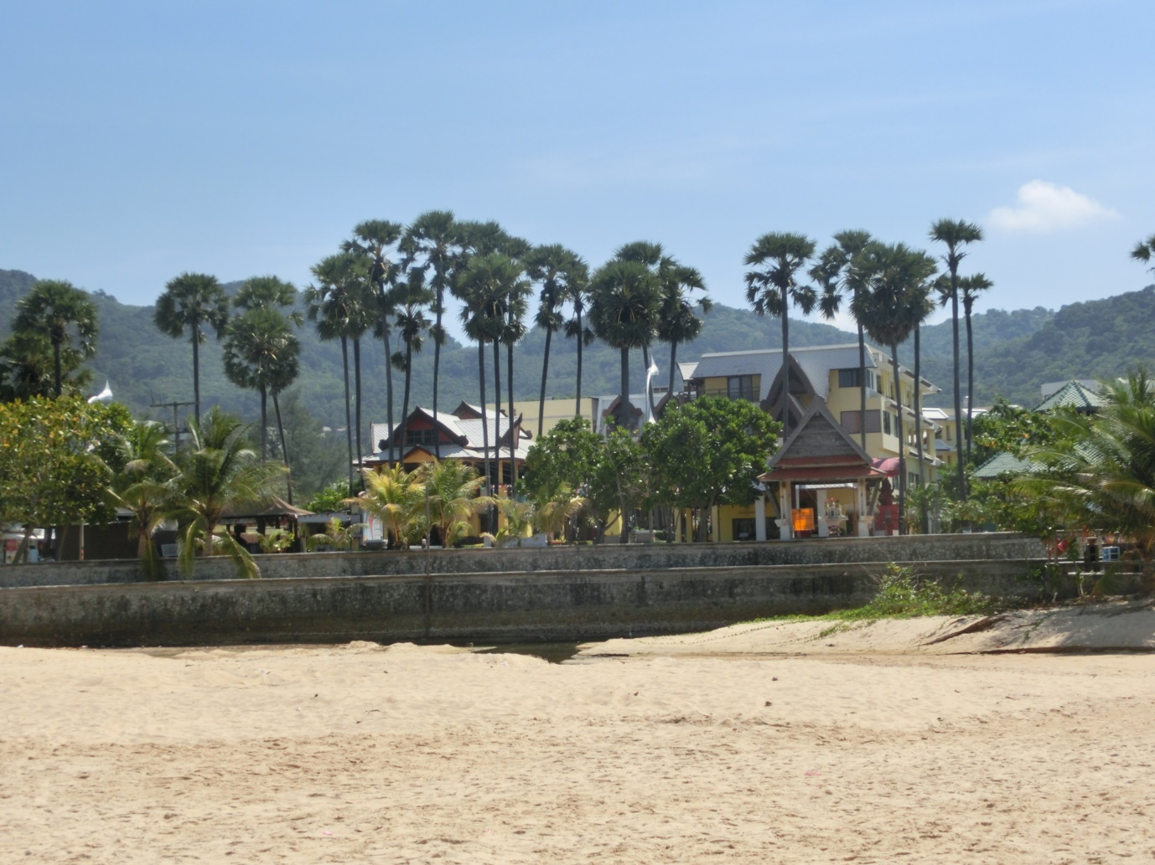
写真7 プーケットの海岸沿いのリゾートホテル

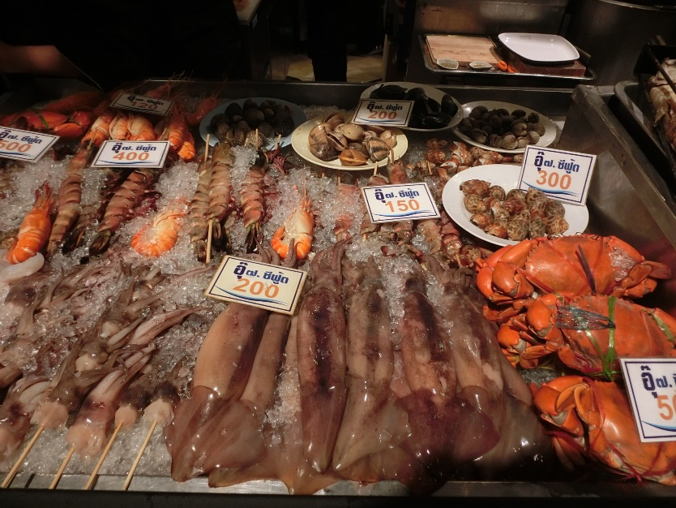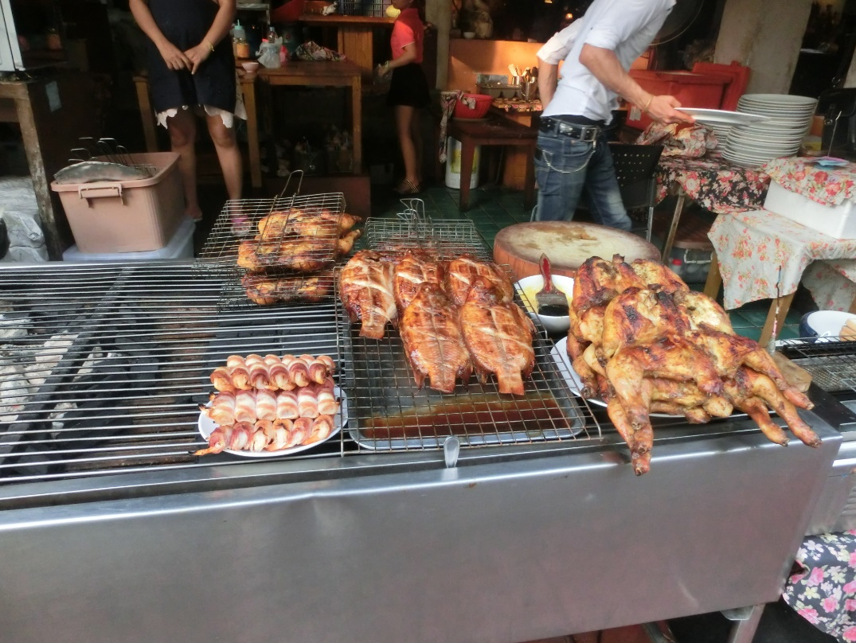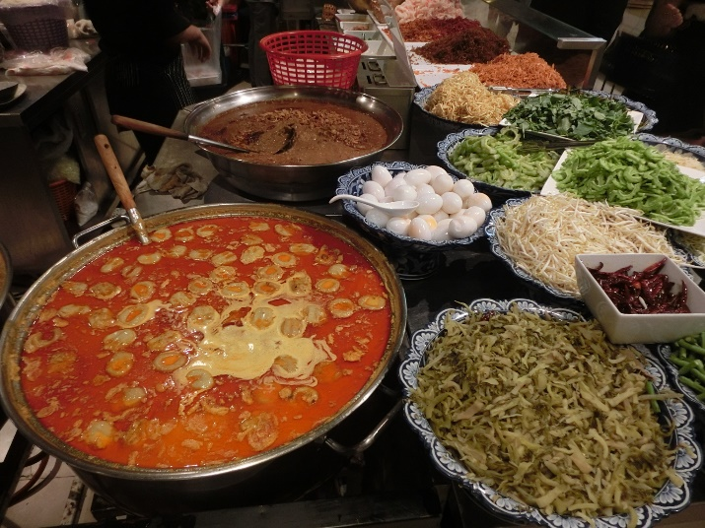
写真8 新鮮な海鮮材料、焼き魚とタイランド料理

